RIP的全称是Routing Information Protocol,是IGP，采用Bellman-Ford算法。RFC1058是RIP version 1标准文件，RFC2453是RIP Version 2的标准文档。
一、实验环境构建
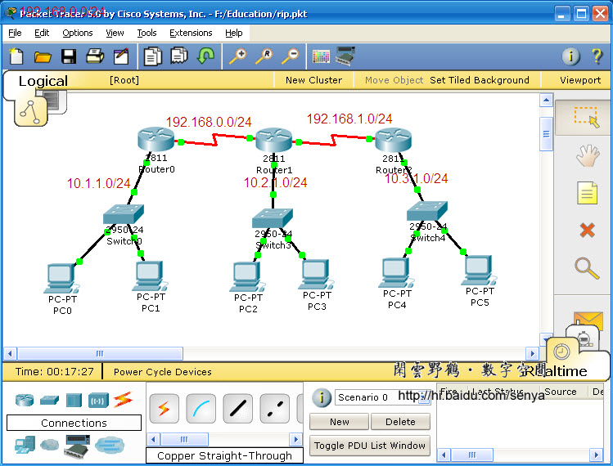
图一
实验环境中各个网段与路由器接口IP地址分配如上图所示。
二、RIP协议基本配置命令
Router(config)#ip classless 让路由器支持无类编址，RIPv1是不支持无类IP编址的。
RIP基本配置命令：
Router(config)#router rip
Router(config-router)#network w.x.y.z
可选的配置命令：
Router(config)#no router rip 在路由器上关闭RIP协议
Router(config-router)#no network w.x.y.z 从RIP协议中移除w.x.y.z网络
Router(config-router)#version 2 RIP协议为第2版
Router(config-if)#ip rip send version 2 该接口仅发送RIP ver 2报文
Router(config-if)#ip rip send version 1 该接口仅发送RIP ver 1报文
Router(conifg-if)#ip rip send version 1 2 该接口发送RIP ver 1报文和RIP ver 2报文
Router(config-if)#ip rip receive version 2 该接口仅接收RIP ver 2报文
Router(config-router)#no auto-summary 关闭路由协议的自动聚合功能
Router(config-router)#ip split-horizon 配置水平分割
图二
三、RIP配置实验
首选根据实验需要配置好PC机及路由器各个接口的IP地址等参数。
１、三个路由器的基本配置
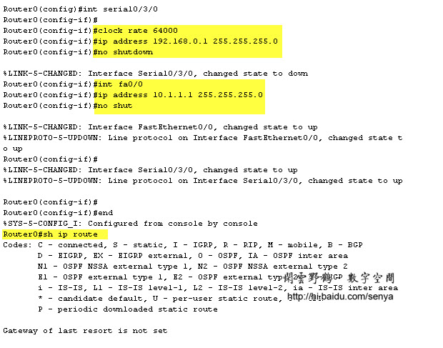
图三
基本配置主要是配置路由器的名字，安全密码，各个端口的IP地址等。仅一个路由器配置为例，其余的路由器与该路由器配置相似。
２、RIP路由协议配置
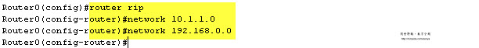
图四 Router0的配置 ；10.0.0.0是B类网络，前8bits是网络ID，在配置时应该是netwok 10.0.0.0
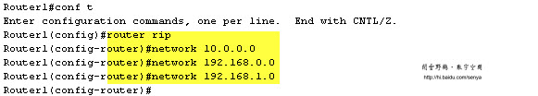
图五 Router1的配置
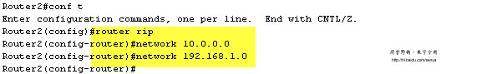
图六 Rotuer2的配置
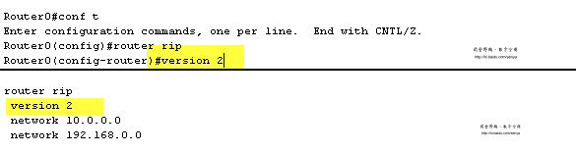
图七 给每个路由器RIP协议启用第二版
３、RIP路由协议的诊断与排错
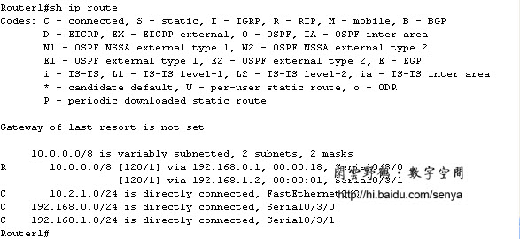
图八 查看路由表show ip route
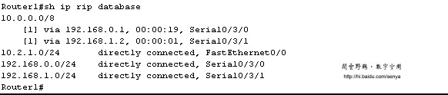
图九 show ip rip database
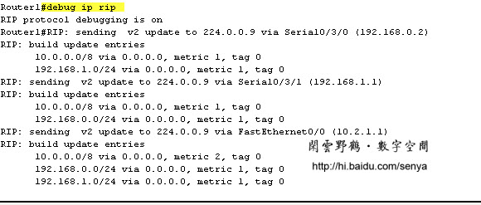
图十 debug ip rip开启RIP诊断，no debug ip rip 关闭RIP诊断
４、使用计算机不同网段互ping检查网络连通
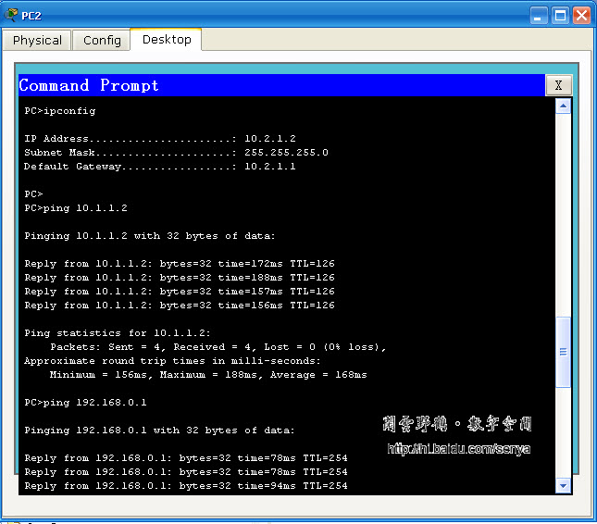
图十一 pc2可以ping通所有的网段

